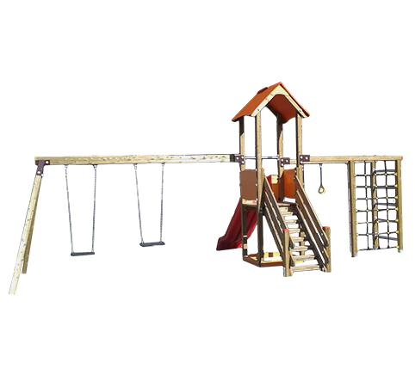
Descrizione:
Castello combinato, adatto a bimbi 3-12 anni struttura realizzata in legno massello di pino nordico impregnato in autoclave, colore naturale, rivestimenti multicolore in HPL sp.10mm indistruttibili e con colori resistenti UV. Composto da una torre con scaletta e tetto a 2 falde in legno ricoperto polietilene, abbinato scivolo in polietilene rotazionale, palestrina con arrampicata a rete, scala a pioli e anelli e altalena classica ad un posto. Sottostante, con pannelli in HPL, o in legno uguale alla struttura, sabbiera 1 x 1 m. Il gioco è completamente rifinito con viti dotate di tappo di chiusura. Area d'ingombro: 565x571 cm Area di sicurezza: 54,75 mq Altezza pedana scivolo: 120 cm Consigliata pavimentazione antitrauma da 6,5 cm di spessore per l'area relativa alla palestrina.
Castello combinato, adatto a bimbi 3-12 anni struttura realizzata in legno massello di pino nordico impregnato in autoclave, colore naturale, rivestimenti multicolore in HPL sp.10mm indistruttibili e con colori resistenti UV. Composto da una torre con scaletta e tetto a 2 falde in legno ricoperto polietilene, abbinato scivolo in polietilene rotazionale, palestrina con arrampicata a rete, scala a pioli e anelli e altalena classica ad un posto. Sottostante, con pannelli in HPL, o in legno uguale alla struttura, sabbiera 1 x 1 m. Il gioco è completamente rifinito con viti dotate di tappo di chiusura. Area d'ingombro: 565x571 cm Area di sicurezza: 54,75 mq Altezza pedana scivolo: 120 cm Consigliata pavimentazione antitrauma da 6,5 cm di spessore per l'area relativa alla palestrina.
Categoria: Castelli complessi per parchi
Codice: EP02234

